Информация к проекту решения по заявлению:
1.7. Брыкова В. Л., Брыковой А. В.
Земельный участок:
адрес: Новосибирская область, г Новосибирск, Октябрьский район, ул Переселенческая, д 81;
кадастровый номер. 54:35:073585:76;
площадь- 582 кв.м.;
Планшет № 2540
Зонирование: Зона застройки жилыми домами смешанной этажности (Ж-1), Подзона застройки жилыми домами смешанной этажности различной плотности застройки (Ж-1.1)
Запрос: ««для индивидуального жилищного строительства (2.1) – индивидуальные жилые дома»»
Планируется: строительство индивидуального дома со сносом существующего

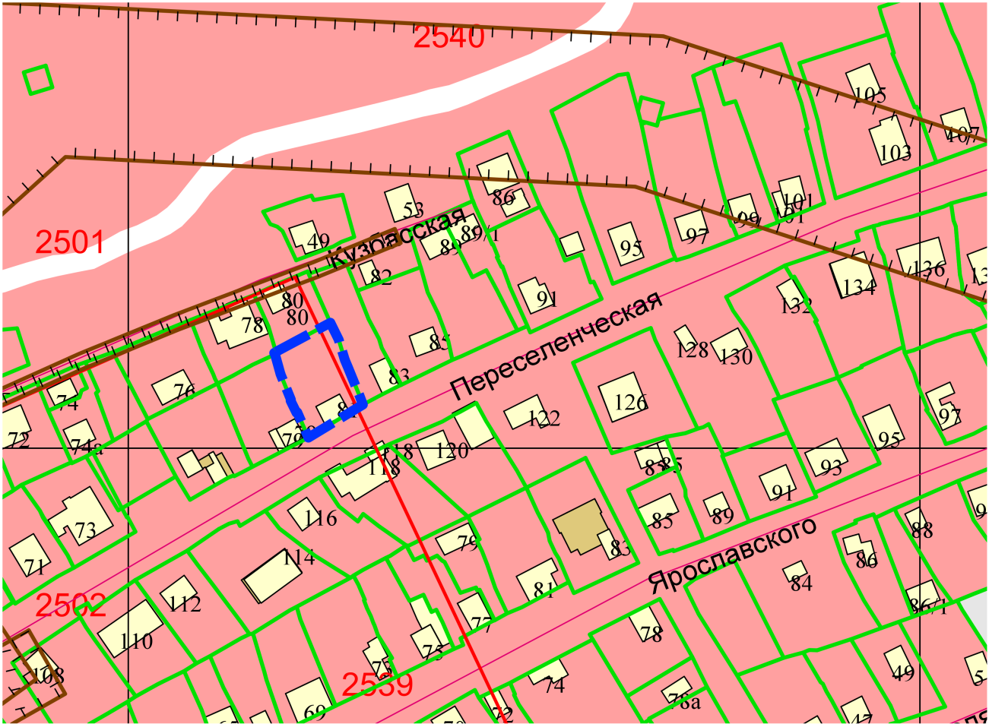
Приложения к заявлению:

